 "گزارش عملکرد کتابخانه مجتمع آموزشی درمانی و پژوهشی خورشید شش ماهه دوم 1404"

- پایش برنامه عملیاتی تدوین شده کتابخانه در سه ماه سوم و کسب نمره کامل از دفتر بهبود کیفیت

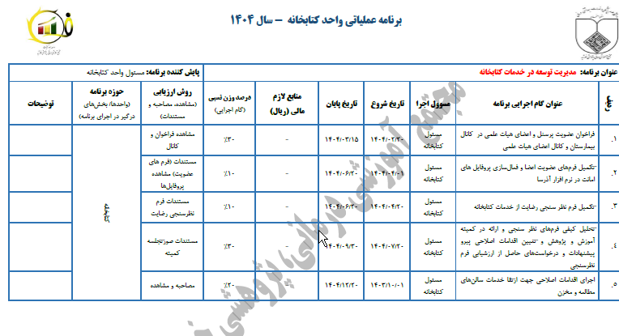

- نیاز سنجی و خرید کتب کتابخانه در 6 ماهه دوم سال 1404 متناسب با نیازسنجی صورت گرفته

تعداد نسخ کتب فارسی خریداری شده | 97 نسخه
تعداد نسخ کتب لاتین خریداری شده | 29 نسخه

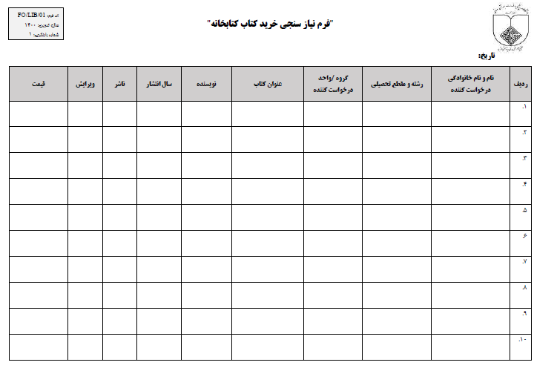

گزارش هزینه کرد سال 1404 کتابخانه ( گزارش خرید تجمیعی کتاب در سال 1404)

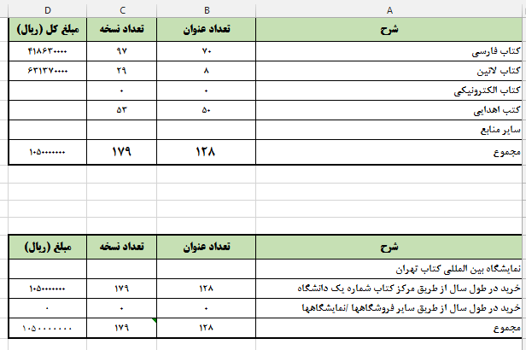

- به روز رسانی وب سایت کتابخانه

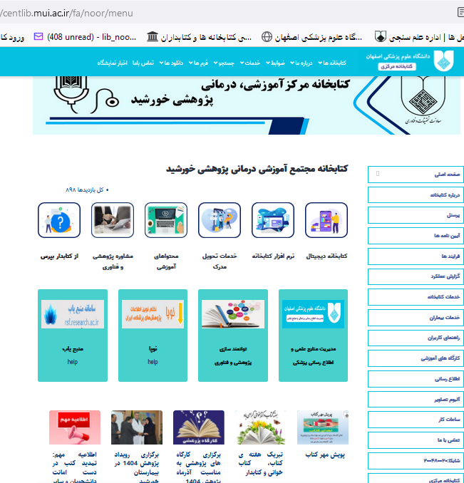

- حضور فعال در کمیته آموزش و پژوهش

- تهیه QR کد فرم نظر سنجی از خدمات کتابخانه و سالن های مطالعه در شش ماهه دوم 1404
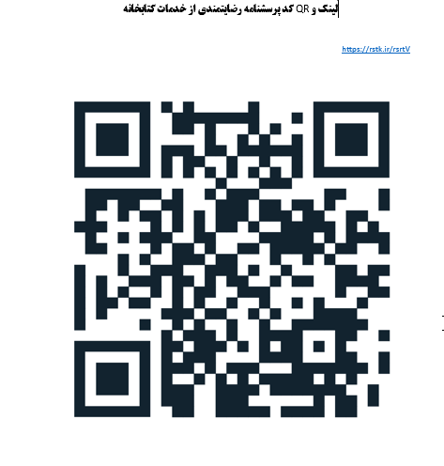

- برگزاری پویش مهر کتاب در هفته ی کتاب و کتاب خوانی

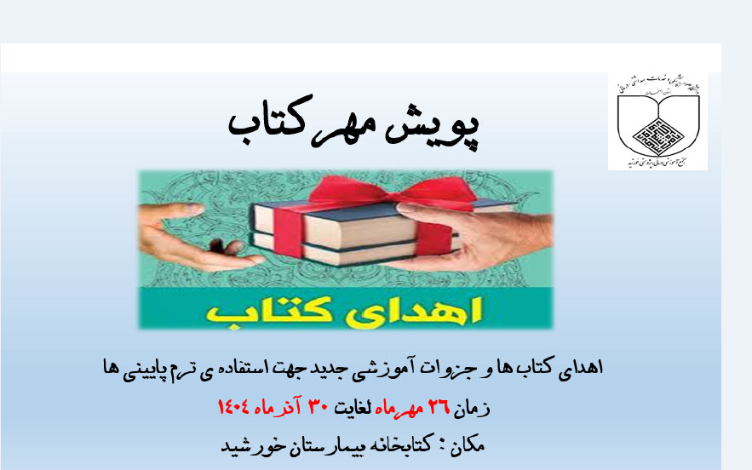

- برگزاری کارگاه پژوهشی Endnote با همکاری معاونت پژوهشی بیمارستان در آذرماه پژوهش

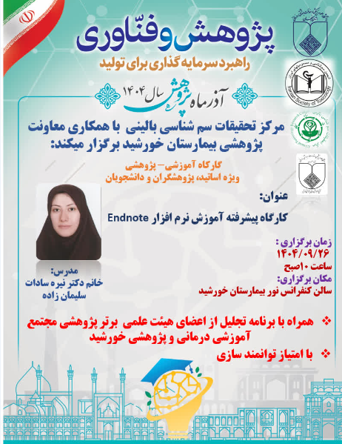

عنو ان کارگاه آموزشی | نام مدرس | تاریخ و زمان برگزاری | مکان برگزاری | گروه هدف
کارگاه پیشرفته آموزش نرم افزار Endnote | سرکار خانم دکتر نیره سادات سلیمان زاده | 26/09/1404 | سالن کنفرانس نور بیمارستان خورشید | ویژه اساتید، پژوهشگران و دانشجویان

- تجلیل از اعضای هیات علمی برتر پژوهشی مرکز با همکاری معاونت پژوهشی بیمارستان در آذرماه پژوهش

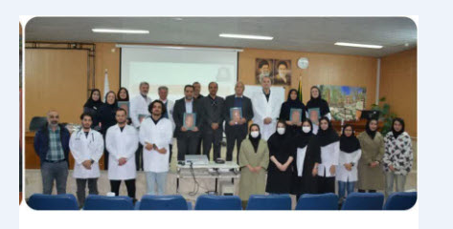
سایر اقدامات انجام شده در مرکز :
- انجام خدمات تحویل مدرک و جسجوی مقالات
- آموزش چهره به چهره جستجوی اطلاعات و یافتن مقالات معتبر علمی
- انجام مشاوره در اعتبار سنجی مجلات
- راهنمایی اعضای محترم هیات علمی جهت تکمیل پروفایل های علم سنجی
- همکاری با معاونت پژوهشی بیمارستان جهت تکمیل و استقرار سنجه های اعتباربخشی آموزشی و پژوهشی
- تلاش در جهت استقرار استانداردهای کتابخانه های بیمارستانی

